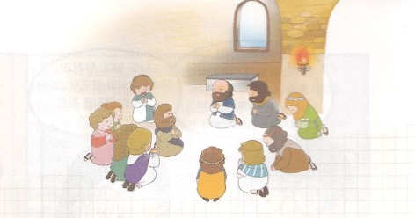
こどもがしるべき
コロサイ人への手紙

コロサイ地域は、小アジアとシリヤを結ぶ交通の要所でした。豊富な資源だけでなく、東西の文化の交流もあった場所です。そして、いろいろな哲学と宗教が混ざり合った小さな地域でした。
そこにたてられた教会が、コロサイ教会です。パウロによってたてられた教会ではなかったのですが、パウロから福音を聞いたエパフラスという人によってたてられた教会でした。（コロサイ1:7-8、4:12）コロサイ教会は、迫害の中にありましたが、神様のみこころに従って、教会を通した救いの福音は、止まることなく、さらに広がっていきました。

コロサイ人への手紙は、
1つ目、イエス・キリストだけが唯一の信仰の対象であることを記録しました。
その方は、神様であり、創造主です。人となって来られ、十字架で血を流して死ぬことによって、神様と人間を和解させてくださいました。（コロサイ1:15、20-22）
２つ目、信徒はキリストの中にいることを記録しました。（コロサイ2:10-15、3:1）
私たちはキリストの人です。それゆえ、パウロはすべての考えと行動を、主に委ねて、みことばに従って生きなければならないと助言しました。（コロサイ2:6-7、3:1-17）

神様は、エパフラスのように、福音を受けたレムナントが、行くすべての所を生かす契約伝達者になることを願っておられます。６月には、この働きに用いられるように、ただイエス・キリストの福音で、私、私のこと、私の現場を見つけましょう。

